Домашнее задание для 4 ДОП, от 8.02./12.02.25.

**Подготовка к итоговому зачету по “Сольфеджио”.**

1. Номер 259 и 331 подготовить и сдать на оценку.

Повторяйте старое задание. Пробуйте играть мелодию на инструменте, слушать еë, а затем и играть и петь одновременно. Суть этого задания заключается в том, чтобы вы запомнили как звучит мелодия.

После этого пробуйте петь мелодию нотками с дирижированием без инструмента.

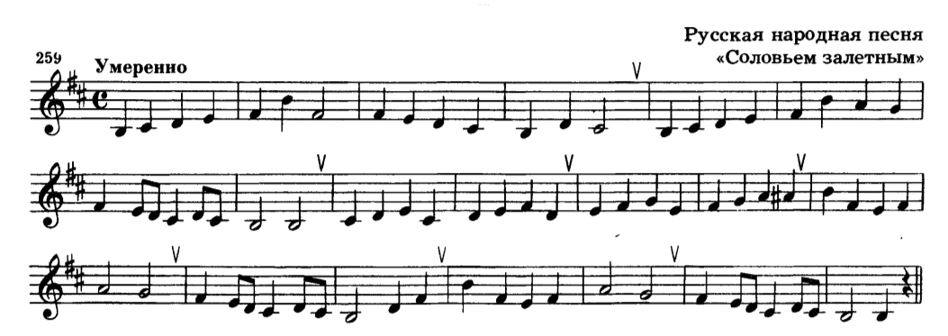

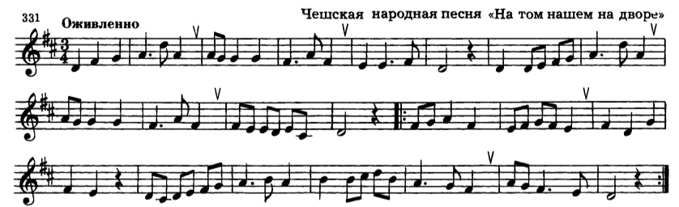

1. Билет 6.

Постройте в теради письменне задания из билета 6 (с 1 по 4 пункт).

Сдать на следующем уроке на оценку.

